Лексическая тема:

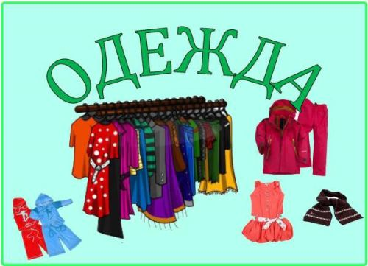

Игры и упражнения
Игра «Что я загадала?»
Она меховая…. (шуба)
Он непромокаемый …. (плащ),
Они шерстяные …… (носки) и т.д.

Игра с мячом «Какая? Какое? Какой? Какие?»
Платье из шелка - шелковое,
Пальто из драпа - …
Шуба из меха - …
Сарафан из ситца - …
Перчатки их кожи - …
Свитер из шерсти - ….

Игра «Подбери признак»

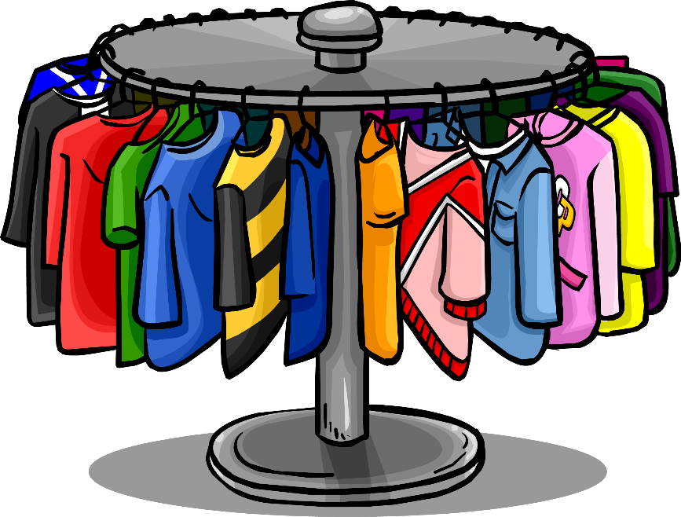
Ребёнок называет предмет одежды, а затем подбирает признаки к данному предмету одежды, например,
Платье – красивое, длинное, вечернее, нарядное.
(Ребенку необходимо подобрать не менее 3 признаков)

Игра «Один - много»
Ребенку предлагается назвать предмет одежды со словом много, например,
- У мамы одно платье, а у Тани много платьев.
- У мамы одна юбка, а у Тани много юбок...

Игра «Два - две»
Взрослый предлагает ребёнку ответить на вопросы:
- О чём можно сказать два?
- Два платья, два пальто, два плаща…
- О чём можно сказать две?
- Две футболки, две шубы, две куртки, две юбки, две кофты…

Упражнение «Назови и покажи» (закрепляем названия частей одежды)
Рубашка – рукав, карман, манжет, воротник, петли.

Упражнение «Скажи ласково»
Шуба - шубка пальто - куртка -
Пиджак - блуза - рубашка -
Футболка - майка - брюки -
Шорты - костюм - юбка -
Платье - носки - колготки -
Перчатки - варежки - шарф -
комбинезон - рукав - карман -
Игра «Посчитай от одного до пяти» (голосом выделяем окончания у существительных)
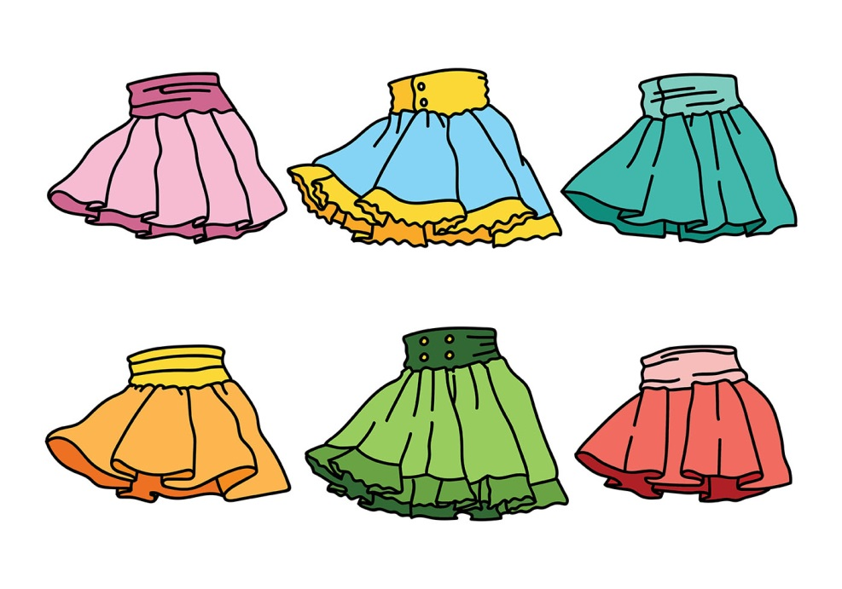
Одна рубашка, две …, три…, четыре …, пять …;
Одно платье, два …, три …, четыре …, пять …;
Один шарф, два …, три …, четыре …, пять ….

Подвижные игры
«Платье»
Это платье для Наташки -
Красные горошки.
(Четыре ритмичных поворота вправо-влево, руки на поясе, четыре ритмичных прыжка на обеих ногах)
А на платье два кармашка,
(«Рисуют» на животике два кармашка)
Спрячем в них ладошки.
(Прикладывают обе ладошки к животику)

Пальчиковая гимнастика
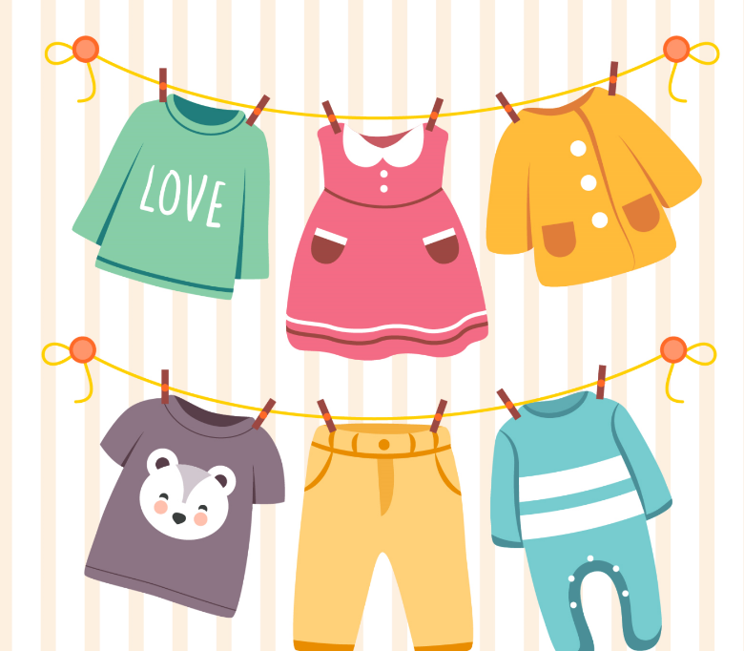
«Одежда»
Раз, два, три, четыре, пять –
Вещи будем мы стирать.
(На каждое слово соединяем пальцы указательный, средний, безымянный, мизинец с большим пальцем одной руки)
Платье, брюки и носочки,
(То же с пальцами другой руки)
Юбку, кофточку, платочки,
Шарф и шапку не забудем -
(То же самое с двумя руками одновременно)
Их стирать мы тоже будем.

